兰州石化职业技术学院师生
积极备战“双十一”

为深入开展2020年职业教育活动周，增强学生对电商、物流企业经营环节的认知和了解，进一步深化校企合作育人，深入实施校企合作人才培养模式，提高学生社会实践能力，同时满足企业阶段性用人需求，根据学校现代学徒制项目实施方案、物流管理专业人才培养方案和本学期教学计划安排，“双十一”期间，国际商务学院组织电子商务、物流管理两个专业学生参与2020年“双十一”活动。活动期间，学院专业教师全程参与，学院领导在活动当天分别深入活动场所看望指导学生。
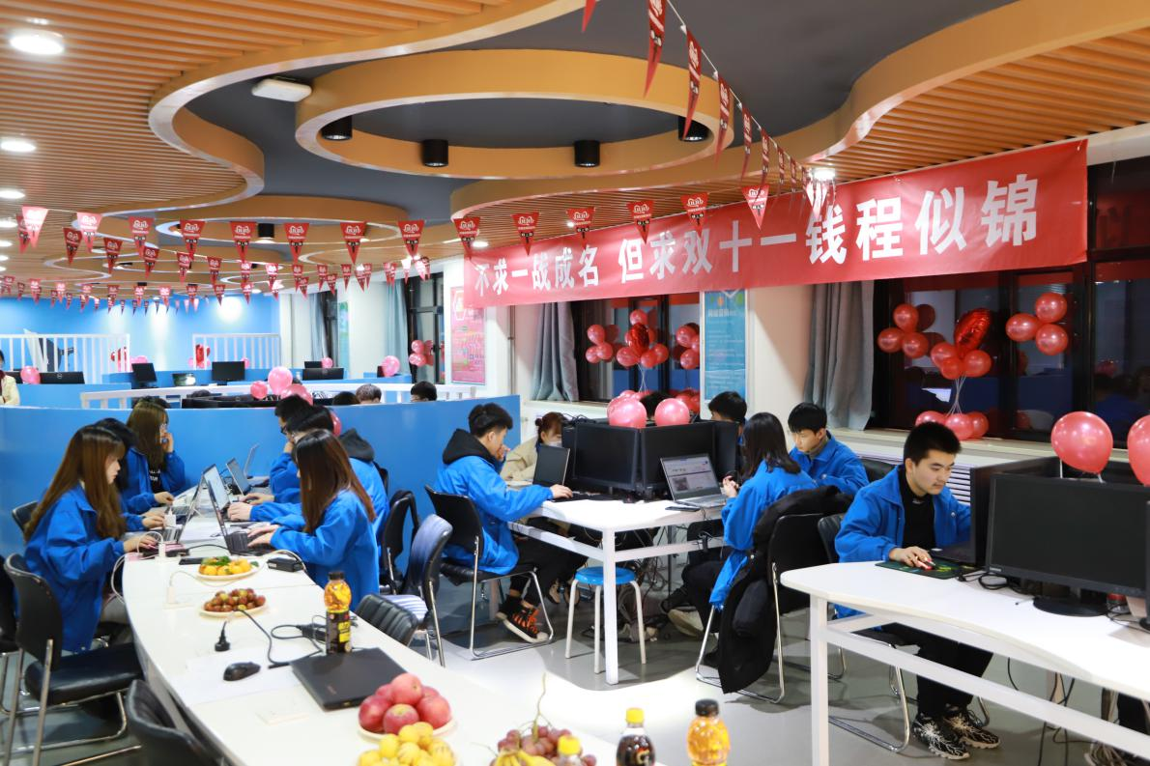
电子商务专业学生积极备战“双十一”
电子商务专业教师和企业讲师提前布局，精心组织，甄选出经营兰州百合、南北干货、茶叶和内衣的四个淘宝店铺参与此次活动，活动中，学生分工明确，运营、客服、策划、设计各司其职，齐心协力，亲身体会“双十一”电商交易之规模和激烈程度，深入了解了电商的业务流程和管理模式。
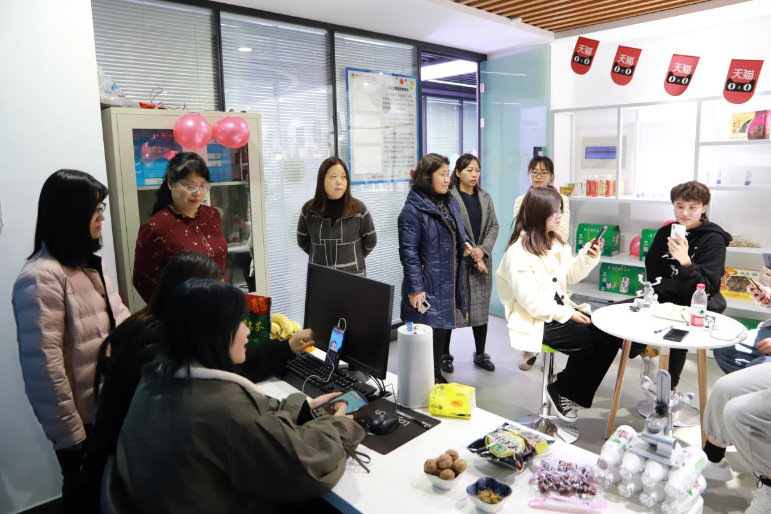
学院领导、专业教师深入“双十一”直播现场
物流管理专业学生赴京东兰州仓储进行校外实习。本次参加实习的学生被分为三个岗位，分拣岗位、堆码理货岗位、集货岗位。在京东兰州仓储中心，他们体验着物流最复杂的环节，在企业员工和老师的指导下使用分拣机、地牛、叉车、托盘、货架、货笼、面单、包装材料等物流基础设备。这次实习是他们实践物流作业最为直观和有效的途径，也是帮助他们认识物流、体验物流人的好机会。
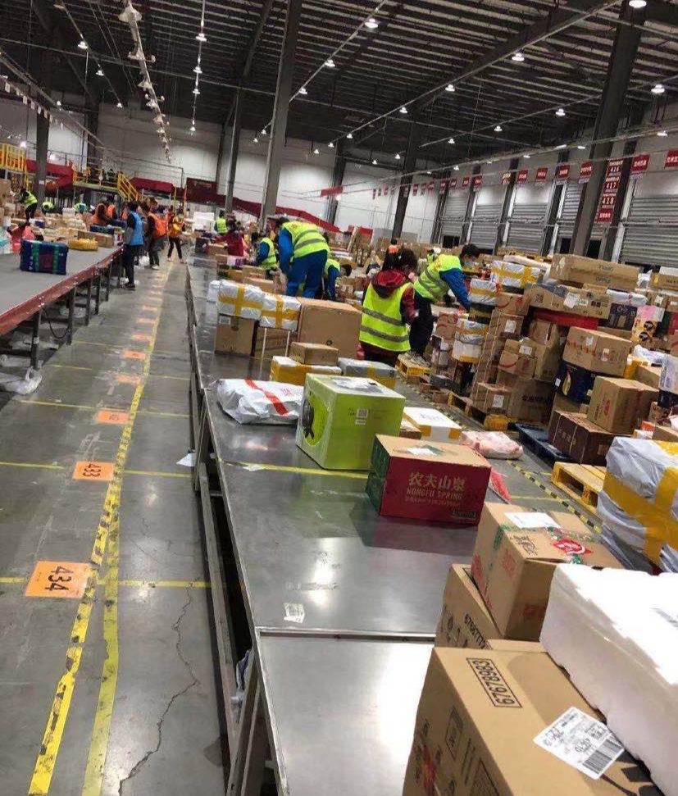
物流管理专业学生在京东兰州仓储中心参加“双十一”活动
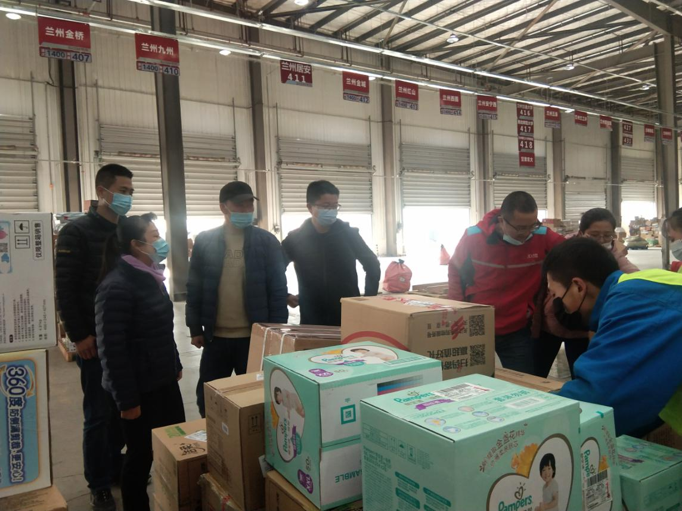
学院领导深入物流管理专业学生实习现场
国际商务学院电子商务、物流管理专业自成立以来，立足国情、省情，分别与北京博导前程公司、京东等企业签订现代学徒制校企合作协议，采用“校企合作、工学结合”培养模式，强调产教融合、一产多能，重视实训和岗位教学，坚持以课程为纽带，实现专业与企业融通，紧跟行业发展，注重理论与实践相结合，使学生能够掌握基层各项作业，实现底层互通，为社会输送更多人才。“双十一”是助力学生练就技能，检验教学效果的好战场，通过参与“双十一”活动，增强了学生对行业企业的认知、强化了专业知识技能、开阔了思维视野，为今后的高质量就业奠定了良好基础。

